**数据库客户端SQLeonardo的使用**

     这篇文章要介绍SQLeonardo。我使用了一下，挺不错，一个jar包，加载不同的驱动之后，可以连接很多类型的数据库，我只连接了HSQL和Oracle两个数据库。下面简单介绍一下。  
     首先当然是先要到官方下载了，地址是：<http://sourceforge.net/project/showfiles.php?group_id=182744>  
     我将这个小东西解压到了F盘的一个目录中，如图示：

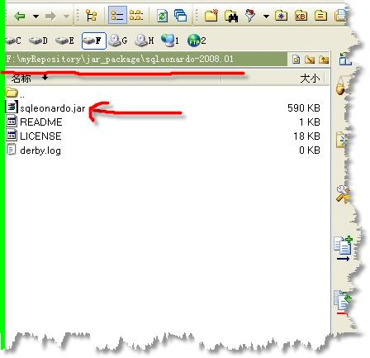

执行命令：java -jar sqleonardo.jar ，如图示：

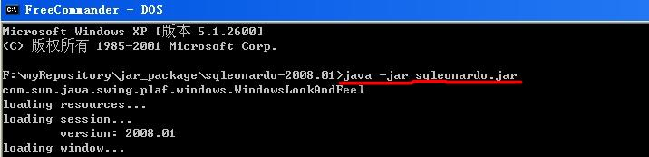  
  
      
      这时候就显示出了SQLeonardo客户端的真实面目，如图示：

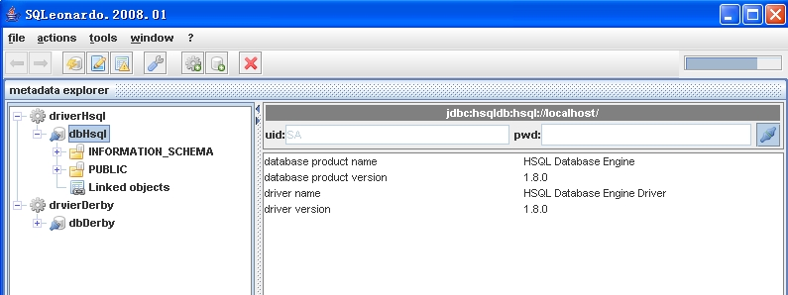

上面的dbHsql和driverDerby是我建立的一个数据库驱动连接，dbHsql是我建立的数据库连接。下面就以建立hsql为例介绍一下。  
1 点击页面的http://hiphotos.baidu.com/hivemind/pic/item/ef6cb53dde41791ebba16703.jpg?_=3158542图标，建立一个新的驱动，这时候会出现一个选择驱动jar包的界面，如图：

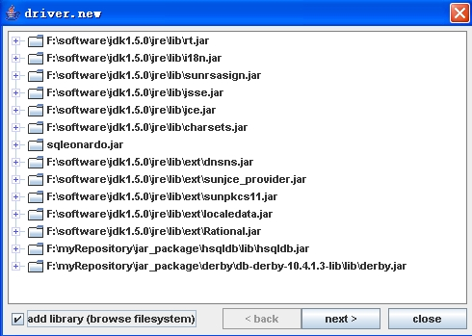

一定要选择“add library(browse filesystem)”这个框，因为你所需要的jar包在目前所列的目录中一般是没有的。点击“next”按钮，如图示，选择jar包  
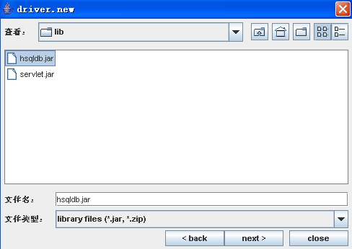  
点击“next”按钮，选择对应的驱动，如图示

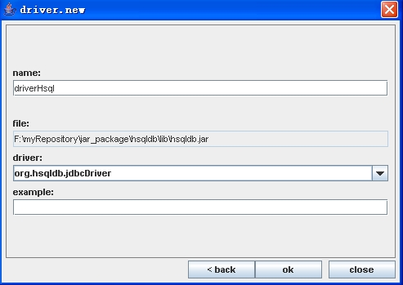

点击“ok”按钮，完成驱动的配置，选择http://hiphotos.baidu.com/hivemind/pic/item/ef6cb53dddf5781ebaa16797.jpg?_=3158542图标，配置数据库连接，如图示：

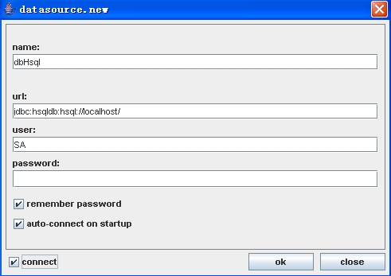

点击“OK”按钮，就完成了数据库连接的配置。点击“table”，就可以看到我创建的表tb了。如图：

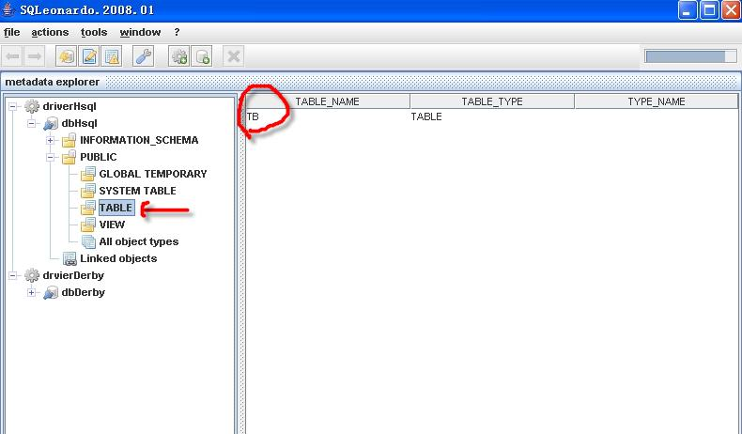

在tb上点击右键，选择show centent ，选择“是”按钮，就能查看表tb的数据。如图示：  
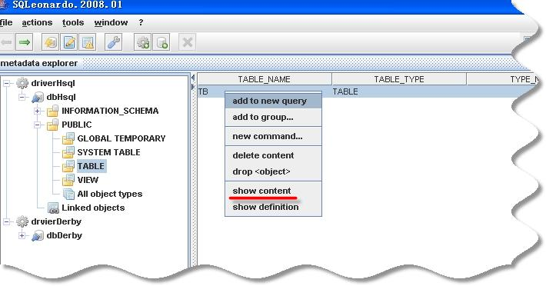

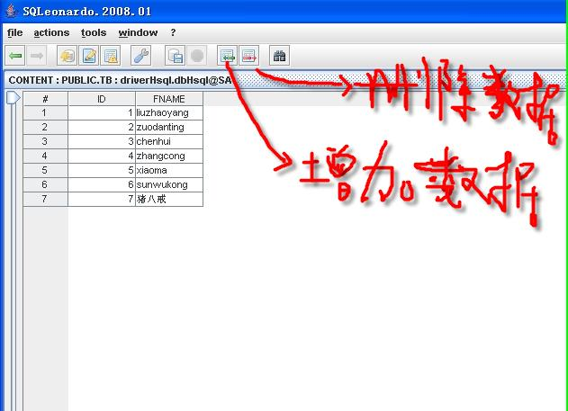  
  
剩余的像什么“命令行”、“查询”、“布局”等按钮菜单就不一一介绍了，大家一看就明白了。呵呵

分类: [java工具/jar包](http://www.cnblogs.com/langtianya/category/408688.html),[sql语句+数据库](http://www.cnblogs.com/langtianya/category/415632.html)

[**好文要顶**](javascript:void(0);) [**关注我**](javascript:void(0);) [**收藏该文**](javascript:void(0);) **[https://common.cnblogs.com/images/icon_weibo_24.png](javascript:void(0);)** **[https://common.cnblogs.com/images/wechat.png](javascript:void(0);)**

[https://pic.cnblogs.com/face/418793/20150915110013.png](http://home.cnblogs.com/u/langtianya/)

[chuquan.ou](http://home.cnblogs.com/u/langtianya/)  
[关注 - 8](http://home.cnblogs.com/u/langtianya/followees)  
[粉丝 - 833](http://home.cnblogs.com/u/langtianya/followers)

[+加关注](javascript:void(0);)

0

0

[«](http://www.cnblogs.com/langtianya/p/3158492.html)上一篇：[下载安装resin-3.X服务器并配置到myeclipse](http://www.cnblogs.com/langtianya/p/3158492.html)  
[»](http://www.cnblogs.com/langtianya/p/3159362.html)下一篇：[derby数据库ql语法](http://www.cnblogs.com/langtianya/p/3159362.html)